- 先将一个java程序或项目打包成jar文件。
1.先在Myeclipses下添加一个插件 fat jar
（1）先把压缩文件解压，将net.sf.fjep.fatjar_0.0.31.jar 放置在你的Myeclipse的安装目录下。
此为我的Myeclipse安装目录路径。如图所示
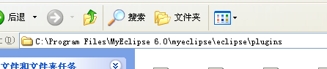
（2）关闭你的Myeclipse，重新启动。
（3）右键点击你的项目工程名，查看是否有一个 +buile fat jar 选项。若有，表明你已经添加插件成功。
此处为你所要生成jar文件的存放路径
（4）右键工程名—>Buile Fat Jar—>
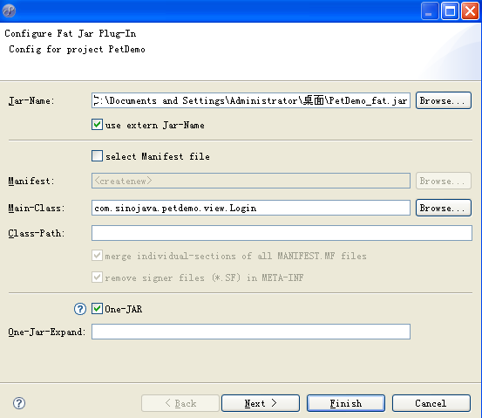
此处为你程序运行的主类
完成上面两部，点击next

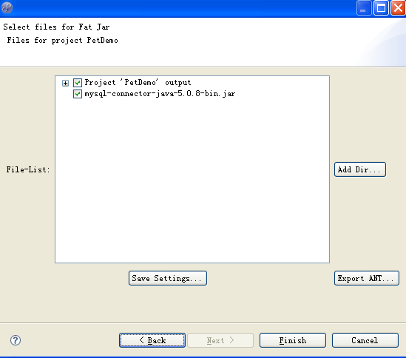
点击这里添加你项目中所引入的第三方jar包

点击finish，将在你指定位置，生成一个可执行jar文件。查看是否正常。

可能出现的问题：
- 所引入的数据库jar包，导入不正确，无法连接数据库。
- 项目中可能添加的图片，在Jar文件中不能正常显示。

解决第二个问题。
如图所示我的项目内容
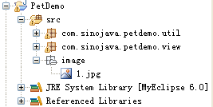
- 在src目录下新建一个Folder 目录文件，将你之前的图片放置进去。
- 修改代码部分：
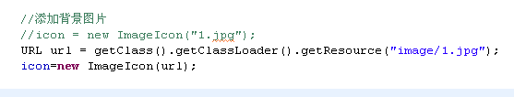
将之前的代码修改为如上所示写法。

整体修改完毕后，重新对项目进行打包操作。并做测试检查

- 将一个可运行的jar文件做成exe文件。
- 先安装exe4j软件。
- 运行软件。
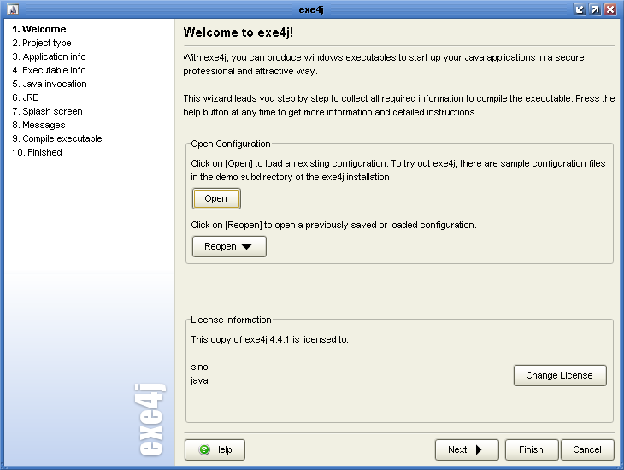
进行软件注册

注册窗体
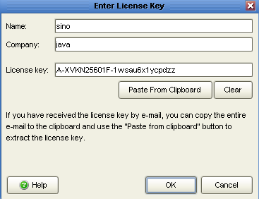
用户名，公司名称，随便填写。
注册完毕，回到主窗体。Next

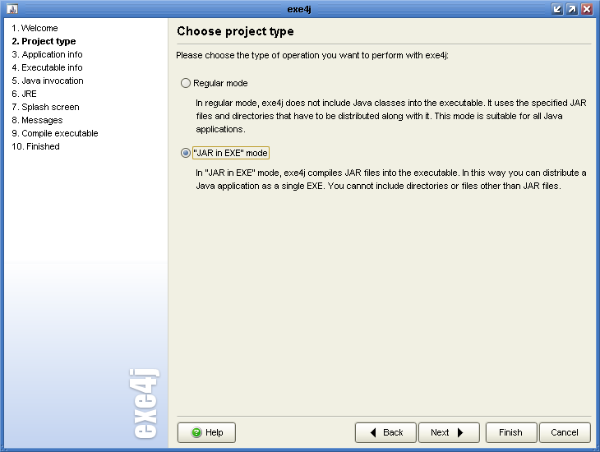 直接点Next第二步我们选择“JAR in EXE mode” 就是选择我们已经有制作好的jar文件。

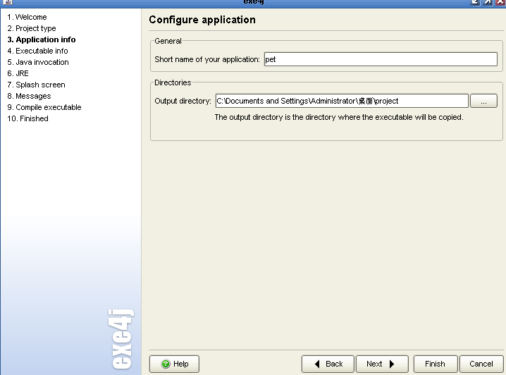
第3步上面是项目名称，可随便填写，下面一个写出你想要将打包后的exe文件输出的目录我的是“桌面\project\”. NEXT

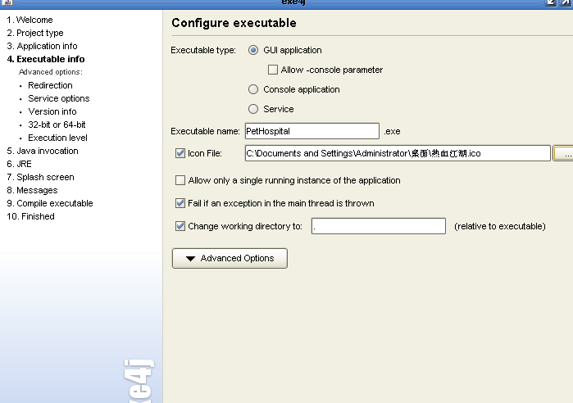
由于我的演示程序是图形的，所以选第一个，如果你的程序是控制台的，则选择第二个，Executable name写你将要生成的.exe文件的名字，Icon File可以选择生成文件的图标。

第5步，先别管上面的，先在下面单击绿色的“+”号。在弹出的窗口中点Archive，然后找到起初已经做好的PetDemo_fat.jar文件，"OK"后返回。
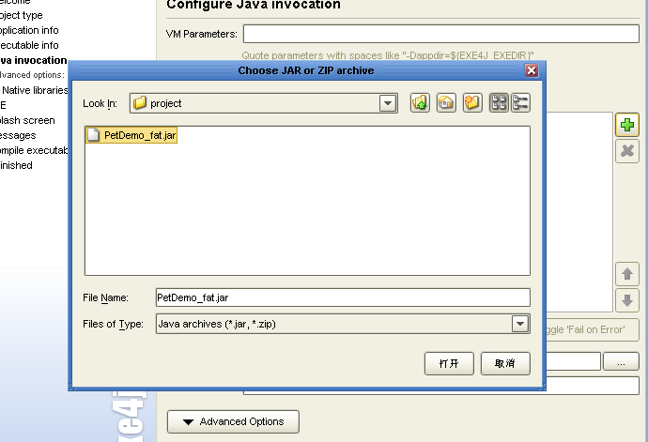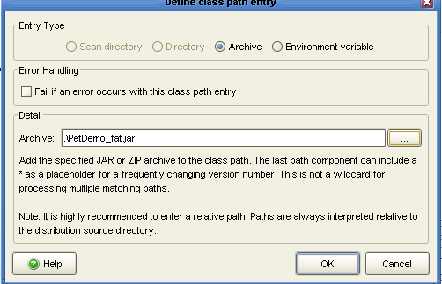

在下面的Class Path里就出现jar文件路径后，再在上面Main Class栏内点击找到main所在的类。
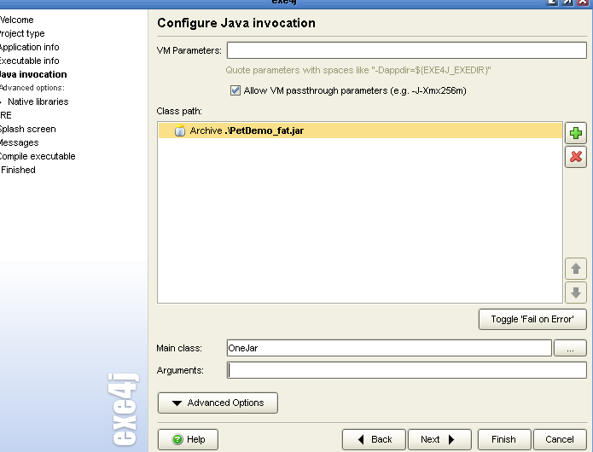
配置jre
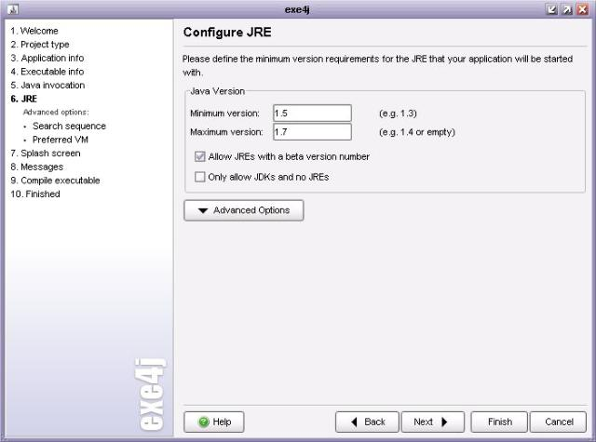
在这里配置你的jre版本类型,然后再看>>advanced option>>search sequence

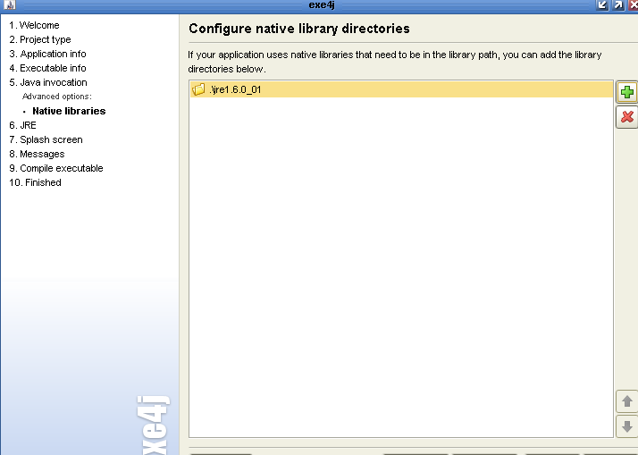

第6步，你系统的JRE版本，一般是填个1.3，下面填1.6在这里单击advanced options，选择search sequence。选这个就是因为我们要把JDK环境也打包进来，好让程序能跨平台使用。首先要从你系统的JDK下的JRE目录copy到你.exe文件的输出目录下“桌面\project\JRE”，然后回到exe4j中在弹出窗口删除列表中的所有项。我的是三项，一个注册表的，一个JAVA环境变量的，一个JDK环境变量的，都不要。然后单击绿“+”，选择directory并选择JRE的根目录，我的是“桌面\project\JRE”就是copy后的目录，选完后exe4j弹出窗口中的Directory里会显示“.\JRE”。点OK关闭该窗口，返回exe4j的主窗口，你就可以看到刚加的路径。

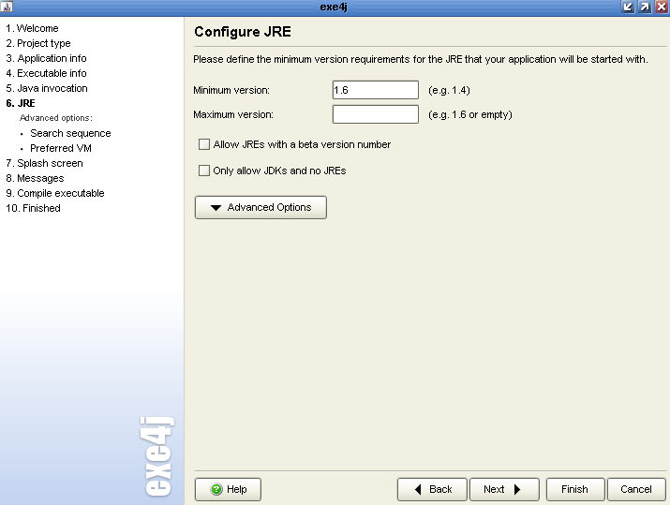
Next,进入到下一窗体，点击advanced options，并选择preferred VM，在弹出的窗口中选择client hostspot VM，单击next按钮继续。
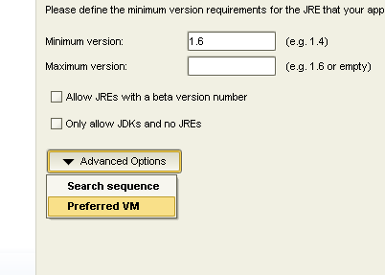

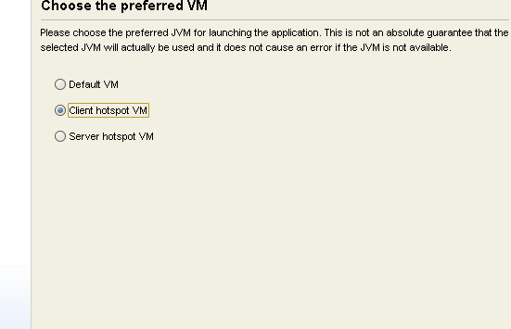

之后一路NEXT。知道完成。
将会在你的目标生成目录中生成一个exe文件。运行该文件，检查是否有问题。

- 将一个exe文件打包成一个安装文件
1．.先安装isetup-5.4.2.exe 文件。
进行打安装文件过程
第一步：启动Inno Setup，选择“文件 ”---->“新建 ”；进入欢迎界面后，选择“下一步 ”
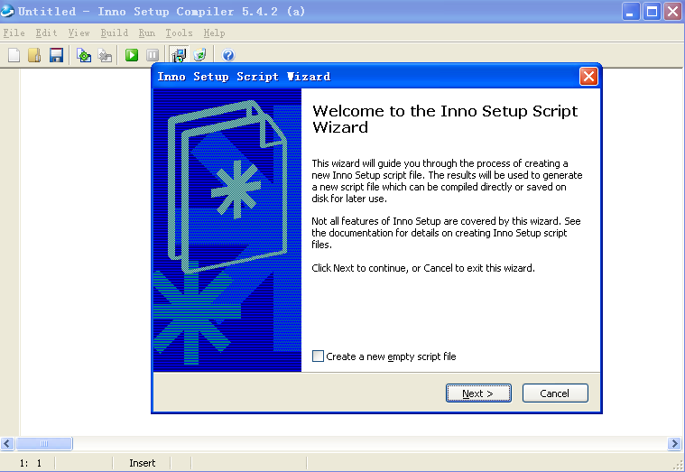

第二步：配置基本信息，如应用“程序名称 ”，“发布者名称 ”，“应用程序网站 ”信息；选择“下一步
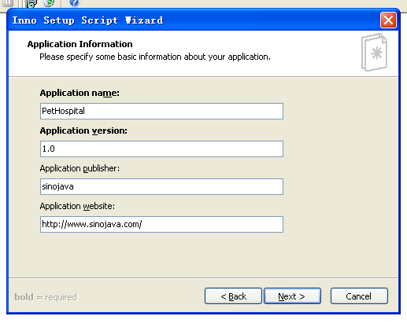

第三步：配置应用程序文件夹信息，即程序安装后释放到安装目录的文件夹名称；还可以设置“是否允许用户改变应用程序文件夹”；选择“下一步 ”
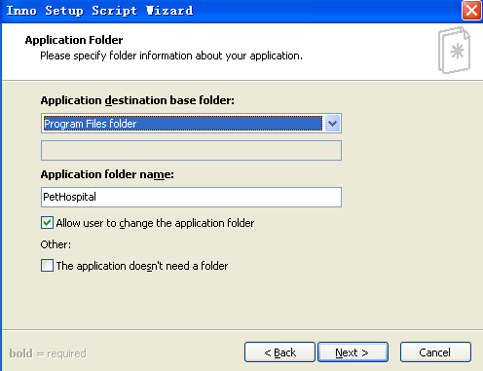

第四步：选择应用程序文件夹，该文件夹内应包括主执行程序、精简的JRE、及其他第三方程序（如在住执行程序中用到三方执行程序）；“主执行程序 ”选择准备好Exe文件；选择“下一步 ”

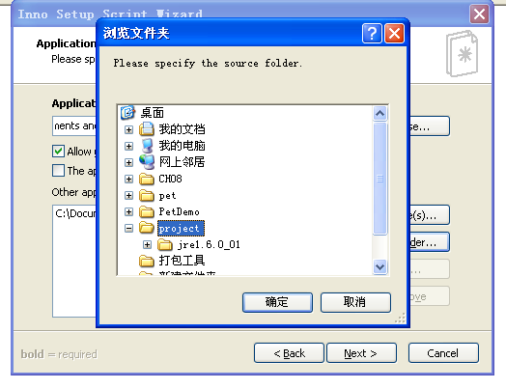
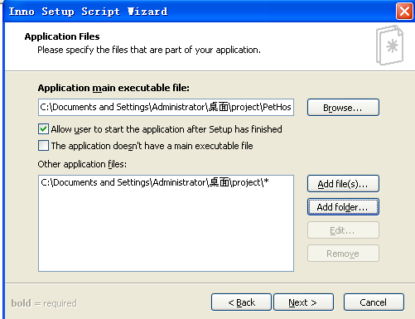

第五步：设置应用程序图标，选择“下一步 ”
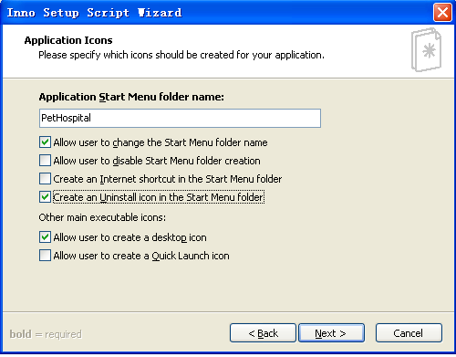

下一步
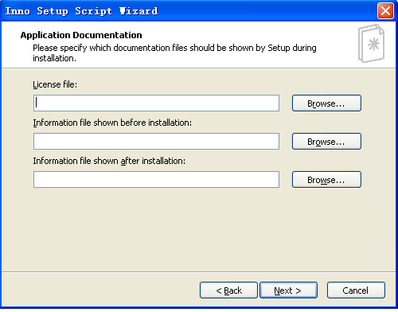

下一步
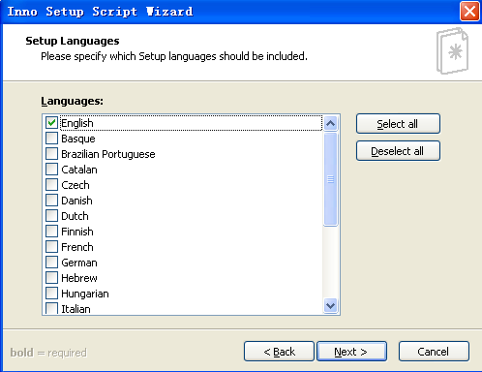

下一步 ，设置生成文件的文件名
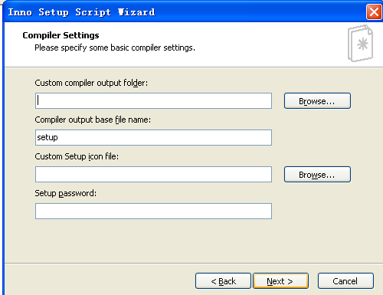

一路 下一步，知道完成。
最后生成一个inno文件，指明一个路径就行。

